Лінійна алгебра та аналітична геометрія

**Практичне заняття №9**

**Тема: Пряма на площині**

1. ***Короткі теоретичні відомості***

**Пряма на площині.** Наведемо основні види рівнянь прямої на площині:

1. $A\left(x-x_{0}\right)+B\left(y-y_{0}\right)=0$– рівняння прямої, що проходить через точку $M_{0}(x_{0}, y_{0})$ перпендикулярно до нормального вектора $\vec{n}=(A,B)$;
2. $Ax+By+C=0$– загальне рівняння прямої, де вектор $\vec{n}=\left(A,B\right)$– нормальний вектор прямої;
3. $y=kx+b$– рівняння прямої з кутовим коефіцієнтом; *k* – кутовий коефіцієнт прямої; $k=\operatorname{tg}{a}$, де *а* – кут між прямою і додатним напрямом осі *Ox, b* – ордината точки перетину прямої з віссю *Oy;*
4. $y-y_{0}=k(x-x_{0})$*–* рівняння прямої, що проходить через задану точку $M_{0}(x_{0}, y_{0})$ у заданому напрямі, який задається кутовим коефіцієнтом *k;*
5. $\frac{x-x_{0}}{m}=\frac{y-y_{0}}{n}$– рівняння прямої, що проходить через точку $M_{0}(x_{0}, y_{0})$ паралельно напрямному вектору $\vec{s}=(m,n)$ (канонічне рівняння);

$\left\{\begin{aligned}x=x_{0}+mt; \\ y= y_{0}+nt;\end{aligned}\right.$

-параметричні рівняння прямої, де $t∈R$*–* параметр.

Ці рівняння у векторній формі мають вигляд:

$\vec{r}=\vec{r_{0}}+\vec{s}t$*,*

де $\vec{r_{0}}=(x_{0},y_{0})$– радіус-вектор точки $M_{0}(x_{0}, y_{0})$, що належить прямій, $\vec{s}=(m,n)$– напрямний вектор прямої;

1. $\frac{x}{a}+\frac{y}{b}=1$– рівняння прямої у відрізках, *a* i *b* – величини напрямлених відрізків, що відтинаються прямою на координатних осях;
2. $\frac{x-x_{1}}{x_{2}-x_{1}}=\frac{y-y_{1}}{y_{2}-y_{1}}$– рівняння прямої, що проходить через дві задані точки $M_{1}(x_{1}, y_{1})$ і $M_{2}(x_{2}, y_{2})$;
3. $x\cos{a}+y\cos{β}-p=0$– нормальне рівняння прямої, де $\cos{α}$ та $\cos{β}$– напрямні косинуси нормального вектора $\vec{n}$, $p≥0$– відстань від початку координат до прямої.

Загальне рівняння прямої $Ax+By+C=0$ приводиться до нормального вигляду множенням на нормувальний множник

$$μ=\frac{1}{±\sqrt{A^{2}+B^{2}}}$$

де знак перед коренем вибирається протилежним знаку вільного члена *С*.

Якщо $\vec{n_{1}}=\left(A_{1},B_{1}\right)$, $\vec{n_{2}}=\left(A_{2},B_{2}\right)$– нормальні вектори прямих $l_{1}$ та $l_{2}$ відповідно, то кут між ними визначається за формулою:

$$\cos{φ}=\frac{(\vec{n_{1}}, \vec{n_{2}})}{\left|\vec{n_{1}}\right||\vec{n_{2}}|}$$

Якщо *k1, k2* – кутові коефіцієнти двох прямих, то кут $φ$ між ними визначається за формулою:

$$\operatorname{tg}{φ}=\frac{k_{2}-k_{1}}{1+k_{1}k_{2}}(k_{1}k_{2}≠-1)$$

Умова паралельності та перпендикулярності прямих $l_{1}$ та $l_{2}$:

$$l_{1}||l_{1}↔\frac{A_{1}}{A_{2}}=\frac{B_{1}}{B_{2}}; l_{1} перпендикулярне l_{2}↔A_{1}A_{2}+B_{1}B_{2}=0$$

або

$l_{1}||l_{1}↔ k_{1}=k_{2};$ $l_{1} перпендикулярне l_{2}↔k_{2}=-\frac{1}{k_{1}}$

Якщо задано рівняння прямої *l*: $Ax+By+C=0$ і точка $M_{0}(x_{0}, y_{0})$, то відстань від цієї точки до даної прямої обчислюється за формулою

$$ρ\left(M_{0}, l\right)=\frac{|{Ax}_{0}+{By}_{0}+C|}{\sqrt{A^{2}+B^{2}}}$$

1. ***Розв’язання типових задач***

**Приклад 1**. Задані вершини трикутника *A(-2, -3), B(5,4), C(-1,2)* . Скласти рівняння медіани *AM.*

Точка *М* – середина сторони *ВС*, тому

$$x_{M}=\frac{x_{B}+x_{C}}{2}=\frac{5-1}{2}=2;$$

$$y_{M}=\frac{y_{B}+y_{C}}{2}=\frac{4+2}{2}=3;$$

$$M(2,3)$$

Використовуючи рівняння прямої, що проходить через точки *А* і *М*, знайдемо рівняння медіани *АМ*: $\frac{x+2}{2+2}=\frac{y+3}{3+3}$, звідки *3y-2y=0*

**Приклад 2.** Скласти рівняння прямої, що проходить таким чином:

1. Через точку *М(1,2)* та точку *N(3,5);*
2. Через точку *М(1,2)* паралельно вектору $\vec{ s}=\left(0,-1\right);$
3. Через точку *М(1,2)* перпендикулярно до вектора $\vec{n}=(3,-5)$

Складаючи рівняння прямої, треба передусім вибрати той вигляд рівняння, який швидше приводить до мети.

1. Використаємо рівняння прямої, що проходить через дві точки $\frac{x-x_{1}}{x_{2}-x_{1}}=\frac{y-y_{1}}{y_{2}-y_{1}}$

Маємо: $\frac{x-1}{3-1}=\frac{y-2}{5-2}$; $\frac{x-1}{2}=\frac{y-2}{3}$; $3x-2y+1=0$.

1. Використаємо канонічне рівняння прямої $\frac{x-x_{0}}{m}=\frac{y-y_{0}}{n}$

Маємо: $\frac{x-1}{0}=\frac{y-2}{-1}$; $x-1=0$

1. Використаємо рівняння прямої, заданої точкою та нормальним вектором: $A\left(x-x_{0}\right)+B\left(y-y_{0}\right)=0$

Маємо: $3\left(x-1\right)-5\left(y-2\right)=0$; $3x-5y+7=0$

**Приклад 3**. Знайти відстань $ρ(L_{1}, L_{2})$ між прямими

$$L_{1}:3x-4y+5=0$$

$$L_{2}:6x-8y-13=0$$

Щоб знайти відстань між прямими, візьмемо на одній із прямих деяку точку і знайдемо відстань від неї до іншої прямої. Поклавши, наприклад, у першому рівнянні х=1, отримаємо у=2. Таким чином, точка М(1,2) $∈$ $L_{1}$. Використовуючи формулу для визначення відстані від точки до прямої, одержуємо

$$ρ\left(L_{1}, L_{2}\right)=ρ\left(M,L_{2}\right)=\frac{|6*1+8*2-13|}{\sqrt{36+64}}=\frac{23}{10}=2,3$$

**Приклад 4.** Задано прямі $l_{1}$ та $l_{2}$ і точка *М*

$$l_{1}:4x+y-8=0, l_{2}:x-5y-2=0, M(-4,7)$$

Знайти:

1. Кутовий коефіцієнт прямої $l_{1}$ і відрізок, який відтинає ця пряма на осі ординат;
2. Рівняння прямих $l_{1}$ та $l_{2}$ у відрізках;
3. Точку *N* перетину прямих $l_{1}$ і $l_{2}$;
4. Рівняння прямої $l_{3}$, що проходить через точку *М* паралельно прямій $l_{2}$;
5. Рівняння прямої $l_{4}$, що проходить через точку *М* перпендикулярно до прямої $l_{2};$
6. Відстань від точки *М* до прямої $l_{2}$: $ρ(М, l_{1})$

Усі результати ілюструвати графічно.

***Розв’язання***

1. Рівняння прямої з кутовим коефіцієнтом: $y=kx+b$, де k – кутовий коефіцієнт прямої, $b$– відрізок, що відтинається прямою на осі ординат (з точністю до знака).

Зведемо рівняння прямої $l_{1}$ до означеного вигляду:

$$l_{1}:y=-4x+8; k=-4, b=8$$

1. Рівняння прямої у відрізках: $\frac{x}{a}+\frac{y}{b}=1$, де *a* і *b* з точністю до знака визначають довжини відрізків, що відтинаються на осях координат;

$l_{1}:4x+y-8=0,$ $l_{2}:x-5y-2=0,$

$4x+y=8,$ $x-5y=2,$

$\frac{x}{8/4}+\frac{y}{8}=1,$ $\frac{x}{2}+\frac{y}{-2/5}=1$

a=2; b=8. a=2; b=-0.4

$A_{1}(2;0)∈l_{1}$; $A_{2}(0;8)∈l_{1}$ $B_{1}\left(2;0\right)∈l_{2}; B_{2}\left(0;-0.4\right)∈l_{2}$

1. Рівняння прямих $l_{1}, l_{2}$ утворюють систему лінійних алгебраїчних рівнянь. Розв’язавши цю систему, знайдемо точку перетину $l_{1}$ і $l_{2}$:

$\left\{\begin{aligned}4x+y-8=0; \\ x-5y-2=0\end{aligned}\right.$

Помноживши перше рівняння на 5 та склавши ліві і праві частини рівнянь, отримаємо:

$21x-42=0$ $x=2$

Підставимо в перше рівняння

$$y=2\left(-4\right)+8=0$$

Точка N(2,0) – точка перетину прямих $l_{1}$ і $l_{2}$

1. $l_{2}:x-5y-2=0;$ M(-4,7)

Шукана пряма $l_{3}: l_{3}||l_{2}$

Очевидно, що $\vec{n_{l3}}=\vec{n_{l2}},\vec{n_{l3}},\vec{n_{l2}}$– нормальні вектори прямих $l_{3}$, $l_{2}$, відповідно; $\vec{n_{l3}}=(1,-5)$

Рівняння прямої, що задана точкою і нормальним вектором $\vec{n}=(A,B)$:

$$A\left(x-x_{0}\right)+B\left(y-y_{0}\right)=0;$$

$$l\left(x+4\right)-5\left(y-7\right)=0;$$

$$l_{3}:x-5y+39=0;$$

$$K_{1}(0;7.8)∈l_{3}$$

1. Шукана пряма $l_{4}$: $l_{4}$ перпендикулярне $l_{2}$

Запишемо рівняння прямої $l_{2}:x-5y-2=0$ у канонічному вигляді

$$\frac{x-x_{0}}{m}=\frac{y-y_{0}}{n}$$

З цією метою проведемо такі перетворення рівняння прямої $l_{2}$:

$$x-2=5y;$$

$$\frac{x-2}{1}=\frac{y}{0.2}$$

$\vec{s_{l2}}=\left(1;0.2\right),\vec{s_{l2}}$– напрямний вектор прямої $l_{2}$, але $\vec{s_{l2}}$ = $\vec{n_{l4}}$, $\vec{n_{l4}}$– нормальний вектор прямої $l_{4}$. Запишемо рівняння $l_{4}$ як рівняння прямої, що задана точкою М(-4,7) і нормальним вектором $\vec{n_{l4}}$ =(1;0,2):

$$1\left(x+4\right)+0.2\left(y-7\right)=0;$$

$$x+0.2y+2.6=0;$$

$$10x+2y+26=0;$$

$$l_{4}:5x+y+13=0;$$

$$K_{2}(-2.6;0)∈l_{4}$$

1. Відстань від точки М ( $x_{0}, y_{0 })$ до прямої *l* : Ax + By + C = 0 визначається за формолую

$ρ\left( M, l \right)=\frac{\left| Ax_{0}+By_{0}+C\right|}{\sqrt{A^{2}+B^{2}}};$

$$M \left(-4,7\right); l_{2}:x-5_{y}-2=0;$$

$$ρ\left(M, l_{2}\right)=\frac{\left|1\left(-4\right)-5*7-2\right|}{\sqrt{1+25}}=\frac{41}{\sqrt{26}}.$$

Отримані результати проілюстровано на рис. 2.1.

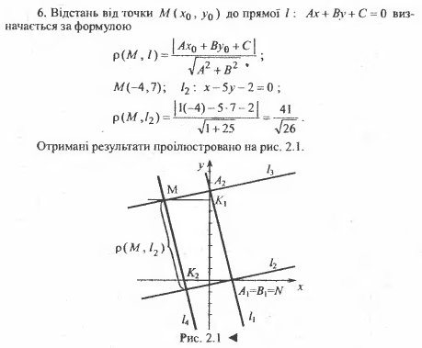

**4.3 ЛІНІЇ, ЗАДАНІ РІВНЯННЯМИ ПОЛЯРНИХ КООРДИНАТАХ І ПАРАМЕТРИЧНІ РІВНЯННЯ**

**Полярні координати точки і рівняння лінії в полярних координатах.** Положення деякої точки *М* на площині в прямокутній декартовій системі координат $O_{xy}$ визначається числами *x* і *y*, т. M (x, y) (мал. 4.12). Цю точку можна задати іншим способом,

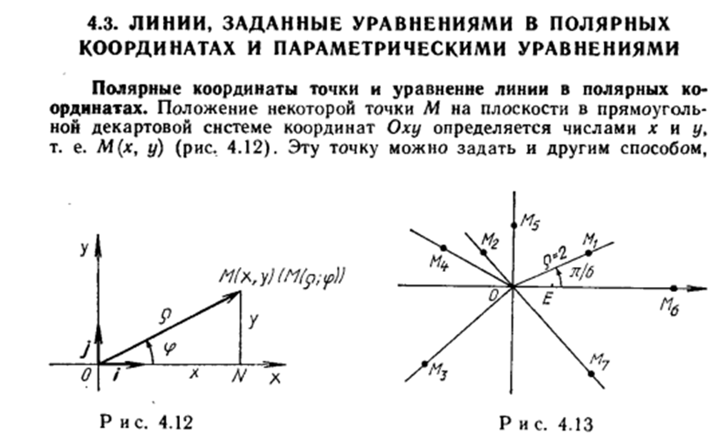

Наприклад за допомогою відстані $ρ=\overset{→}{|OM|}$ і кута $φ$, починаючий рахунок проти годинникової стрілки від осі $O_{x},$ який називається полярна вісь до радіуса-вектора $\vec{ОМ}$. В такому випадку використовується запис М($ρ;φ$). Відстань $ρ$ називається полярним радіусом, $φ$– полярним кутом точки М, а точка О – полюсом.

Зв’язок між декартовими *х, у* і полярними $ρ, φ$ коодринатами точки М при вказаному розташуванню осей Ох і Оу, вектора $\vec{ОМ}$ і кута $φ$ виражається формулами:

$$x=ρ\cos{φ, ρ≥0}$$

$$y= ρ\sin{φ, 0≤φ<2π}$$

За допомогою формул можна знаходити декартові координати точки М по її полярним координатам. Якщо ці формули дозволити відносно $ρ і φ$, то отримаємо формули:

$ρ=\sqrt{x^{2}+y^{2}}$, $\cos{φ=\frac{x}{\sqrt{x^{2}+y^{2}}}}$, $\sin{φ=\frac{y}{\sqrt{x^{2}+y^{2}}}}$.

З допомогою яких по декартовим координатам точки М легко знайти її полярні координати.

Формули дають також можливість переходити від рівнянь ліній, заданих в декартових координатах, до їх рівнянь в полярних координатах, і навпаки.

**Приклад 1.** Побудувати точки, задані полярними координатами: $М_{1}(2;π/6)$, $М_{2}(1;3π/4)$, $М_{3}(3;5π/4)$, $М_{4}(2;5π/6)$, $М_{5}(3/2;π/2)$, $М_{6}(4;0)$, $М_{7}(3;7π/4)$

На початку проведемо промінь під кутом $φ$ до полярної осі Ох, потім на побудованому промені відкладемо від полюса О відрізок довжиною $ρ$. В результаті знайдемо всі сім точок. Відрізок ОЕ визначає одиницю довжини.

**Приклад 2.** Знайти декартові координати точок $М_{1}$… $М_{7}$, заданих в прикладі №1.

Відповідно з формулами маємо $М_{1}(\sqrt{3},1)$, $М_{2}(-\sqrt{2}/2$, $\sqrt{2}/2$), $М_{3}(-3\sqrt{2}/2,-3\sqrt{2}/2)$, $М_{4}(-\sqrt{3},1)$, $М_{5}(0,3/2)$, $М_{6}(4,0)$, $М_{7}(3\sqrt{2}/2,-3\sqrt{2}/2)$

**Приклад 3.** Точки задані декартовими координатами $А\left(\sqrt{2},-\sqrt{2}\right), В\left(0,-3\right), С(\sqrt{3},1),В(ми координатами 1. аємо очок к. Відрізок ОЕ визначає одиницю довжини. відрізок довжиною киаються на осях координат;$

Побудувати ці точки і знайти їх полярні координати.

Згідно формулам, отримуємо: для точки А $ρ=2, \operatorname{tg}{φ=-1},φ=7π/4$. A(2, $7π/4$); Для точки В $ρ=3, \operatorname{tg}{φ=-1},φ=3π/2$, В(3, 3 $π/2$). Для точки С $ρ=2, tg{φ=1/\sqrt{3}},φ=\sqrt{3}/3$ С(2; $π/6$)

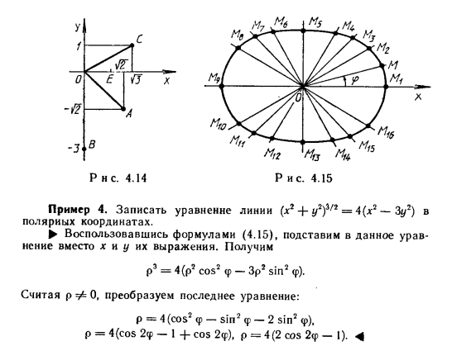

**Приклад 4.** Записати рівняння лінії ${\left(x^{2}+y^{2}\right)}^{\frac{3}{2}}=4(x^{2}-3y^{2})$ в полярних координатах.

Скориставшись формулами, підставимо в дане рівняння замість х і у їх вирази. Отримаємо: 

**Приклад 5** Записати рівняння лінії $ρ^{2}=8\sin^{2}2φ$ в декартових координатах. Так як $\sin{2φ=2\sin{φ\cos{φ}}}$, данне рівняння можна переписати у вигляді $ρ^{2}=32\sin^{2}φ\cos^{2}φ$ і замінити $ρ, \sin{φі cos{φ}}$ їх виразами. Тоді знайдемо:

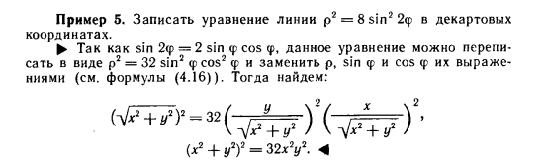

**Приклад 6.** Побудувати криву, задану виразом $ρ=2+\cos^{2}φ$

Складемо таблицю, в якій вказані значення $φ$ і відповідні їм значення $ρ_{i}(i=\overline{1.16)}$

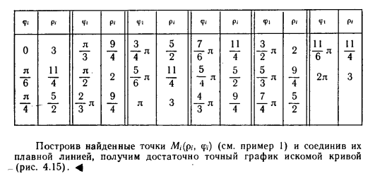

Побудувавши знайдені точки $М_{і}(ρ_{і}, φ_{і})$ і сплолучивши їх плавною лінією, отримаємо достатньо точний графік шуканої кривої.

***Параметричні рівняння лінії***. Рівняння виду 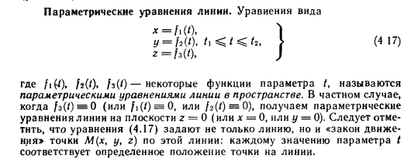

Де $f_{1}(t)$, $f_{2}(t)$, $f_{3}(t)$– деякі функції параметра t, називаються *параметричними рівняннями лінії в просторі.* В частковому випадку, коли $f_{3}\left(t\right)=0$, отримуємо параметричне рівняння лінії на площині z=0 (або x=0, або y=0). Варто відзначити, что рівняння задають не тільки лінію, але і «закон руху» точки М(x,y,z) по цій лінії: кожному значенню параметра t відповідає певне положення точки на лінії.

Якщо з параметричних рівнянь вдається виключити параметр t, отримують рівняння лінії в декартових координатах. Для просторової лінії маємо пару рівнянь, кожне з яких визначає циліндричну поверхню, а їх перетин дає саму лінію. Наприклад, спіральну гвинтову лінію можна представити наступною парою рівнянь цилінричних поверхонь (t=z/b) 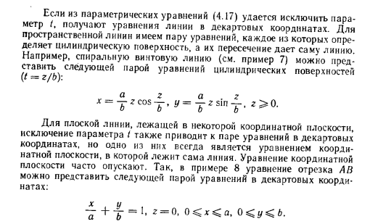

Для плоскої лінії, лежачої в деякій координатній площині, виключення параметра t також приводить до пари рівнянь в декартових координатах, але одне з них завжди є рівнянням координатної площини в якій лежить сама лінія. Рівняння координатної площини часто спускають. Так, в прикладі 8 рівняння відрізку АВ можна представити наступною парою рівнянь в декартових координатах.



**Приклад 9.** Побудувати лінію, задану параметричними рівняннями:

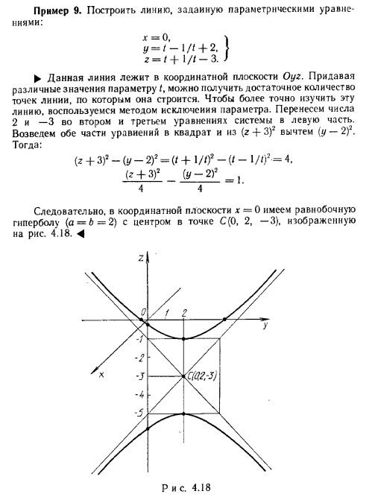

Данна лінія лежить в координатній площині Oyz. Надаючи різні значеня параметру t , можна отримати достатню кількість точок лінії, по яким вона будується. Щоб більш точно вивчити цю лінію, скористаємось методом виключення параметра. Перенесемо числа 2 і -3 в другому і третьому рівняннях системи в ліву частину. Піднесемо обидві частини рівнянь до квадрату і з (z+3)2 віднімемо (у-2)2. Тоді: 

Отже, в координатній площині х=0 маємо рівнобічну гіперболу(a=b=2) з центром в точці С(0,2,-3)



***3. Задачі для практичного заняття***

У задачах 2.1 – 2.3 необхідно:

1. Написати рівняння прямої, звести його до загального вигляду та побудувати пряму;
2. Звести загальне рівняння до нормального вигляду і вказати відстань від початку координат до прямої.
   1. Пряма *l* задана точкою $М_{0}\left(х_{0},у_{0}\right)∈l$ та нормальним вектором :

*а)*

*б)*

*в)*

* 1. Пряма *l* задана точкою $М_{0}\left(х_{0},у_{0}\right)∈l$ та напрямним вектором

*а)*

*б)*

*в)*

* 1. Пряма *l* задана двома точками та :

*а) , ;*

*б), ;*

*в) , ;*

* 1. Задана пряма *l* та точка *М*. Необхідно:

1. Обчислити відстань $ρ(M,l)$ від точки *М* до прямої *l;*
2. Написати рівняння прямої *l`,* яка проходить через точку *М* перпендикулярно заданій прямій *l;*
3. Написати рівняння прямої *l`,* яка проходить через точку *М* паралельно заданій прямій *l*

Вхідніт дані:

*а) l: -2х+у-1=0 М(-1,2)*

*б) l: 2у+1=0 М(1,0)*

*в) l: х+у+1=0 М(0,-1)*

У задачах 2.5 – 2.8 дослідити взаємне розташування заданих прямих $l_{1}$ і $l_{2}$. Прицьому, якщо $l_{1}||l_{2}$, знайти відстань $ρ(l_{1},l_{2})$ між прямими, а якщо ж прямі перетинаються, то знайти косинус кута між ними і точку $М_{0}$ перетину прямих.

* 2. ,
  3. ,
  4. ,

***ДОМАШНЄ ЗАВДАННЯ.***

1. Дані вершини трикутника ABC: A($x_{1},y_{1}$), B($x_{2},y_{2}$), C($x_{3},y_{3}$). Знайти:

а) рівняння сторони АВ;

б) рівняння висоти СН;

в) рівняння медіани АМ;

г) точку N перетину медіани АМ і висоти СН;

д) рівняння прямої, що проходить через вершину С паралельно стороні АВ;

е) відстань від точки С до прямої АВ.

***1.1*** А(-2,4) В(3,1) С(10,7)

***1.2*** А(-3,-2) В(14,4) С(6,8)

***1.3*** А(1,7) В(-3,-1) С(11,-3)

***1.4*** А(1,0) В(-1,4) С(9,5)

***1.5*** А(1,-2) В(7,1) С(3,7)

***1.6*** А(-2,-3) В(1,6) С(6,1)

***1.7*** А(-4,2) В(-6,6) С(6,2)

***1.8*** А(4,-3) В(7,3) С(1,10)

***1.9*** А(4,-4) В(8,2) С(3,8)

***1.10*** А(-3,-3) В(5,-7) С(7,7)

***1.11*** А(1,-6) В(3,4) С(-3,3)

***1.12*** А(-4,2) В(8,-6) С(2,6)

***1.13*** А(-5,2) В(0,-4) С(5,7)

***1.14*** А(4,-4) В(6,2) С(-1,8)

***1.15*** А(-3,8) В(-6,2) С(0,-5)

***1.16*** А(6,-9) В(10,-1) С(-4,1)

***1.17*** А(4,1) В(-3,-1) С(7,-3)

***1.18*** А(-4,2) В(6,-4) С(4,10)

***1.19*** А(3,-1) В(11,3) С(-6,2)

***1.20*** А(-7,-2) В(-7,4) С(5,-5)

***1.21*** А(-1,-4) В(9,6) С(-5,4)

***1.22*** А(10,-2) В(4,-5) С(-3,1)

***1.23*** А(-3,-1) В(-4,-5) С(8,1)

***1.24*** А(-2,-6) В(-3,5) С(4,0)

***1.25*** А(-7,-2) В(3,-8) С(-4,6)

***1.26*** А(0,2) В(-7,-4) С(3,2)

***1.27*** А(7,0) В(1,4) С(-8,-4)

***1.28*** А(1,-3) В(0,7) С(-2,4)

***1.29*** А(-5,1) В(8,-2) С(1,4)

***1.30*** А(2,5) В(-3,1) С(0,4)

1. Розв’язати наступні задачі
   1. Знайти рівняння прямої, що проходить через точку перетину прямих $3x-2y-7=0$ i $x+3y-6=0$ і відсікаючої на вісі абсцис відрізок, рівний 3 (Відповідь: *х*=3)
   2. Знайти проекцію точки А(-8,12) на пряму, що проходить через точки В(2,-3) і С(-5,1). (Відповідь: $А_{1}(-12,5)$)
   3. Дано дві вершини трикутника АВС: А(-4,4), В(4,-12) і точка М(4,2) перетину його висот. Знайти вершину С. (Відповідь: С(8,4))
   4. Знайти рівняння прямої, відсічної на осі ординат відрізок, рівний 2, і яка проходить паралельно прямій $2y-x=3$ (Відповідь : $x-2y+4=0$)
   5. Знайти рівняння прямої, що проходить через точку А(2,-3) і точку перетину прямих $2x-y=5$ і $x+y=1$ (Відповідь: *х*=2)
   6. Довести, що чотирикутник ABCD – трапеція, якщо А(3,6), В(5,2), С(-1,-3), D(-5,5)
   7. Записати рівняння прямої, що проходить через точку А(3,1) перпендикулярно до прямої ВС, якщо В(2,5), С(1,0) (Відповідь: $x+5y-8=0$))
   8. Знайти рівняння прямої, що проходить через точку А(-2,1) паралельно прямій MN, якщо M(-3,-2), N(1,6). (Відповідь: $2x-y+5=0$)
   9. Знайти точку, симетричну точці М(2,-1) відносно прямої $x-2y+3=0$. (Відповідь: $М_{1}(-\frac{4}{5},\frac{23}{5})$)
   10. Знайти точку, О перетину діагоналей чотирикутника ABCD, якщо А(-1,-3), В(3,5), С(5,2), D(3,-5). (Відповідь : O(3, 1/3))
   11. Через точку перетину прямих 6*х-*4*у+*5*=*0*, $2x+5y+8=0$* провести пряму, паралельну вісі абсцис (Відповідь: *у=-1*)
   12. Відомі рівняння сторони АВ трикутника АВС $4x+y=12$ його висоти ВН $5x-4y=12$ і АМ $x+y=6.$ Знайти рівняння двох інших сторін трикутника АВС. (Відповідь: $7x-7y-16=0, 4x+5y-28=0$)
   13. Дано дві вершини трикутника АВС: А(-6,2), В(2,-2) і точка перетину його висот Н(1,2). Знайти координати точки М перетину сторони АС і висоти ВН. (Відповідь: М(10/17, 62/17))
   14. Знайти рівняння висот трикутника АВС, що проходить через вершини А і В, якщо А(-4,2), В(3,-5), С(5,0). (Відповідь: $3x+5y+2=0, 9x+2y-28=0$)
   15. Вичислити координати точки перетину перпендикулярів, проведених через середини сторін трикутника, вершинами якого слугують точки А(2,3), В(0,-3), С(6,-3). (Відповідь: М(3,-2/3))
   16. Скласти рівняння висоти, проведеної через вершину А трикутника АВС, знаючи рівняння його сторін: $AB-2x-y-3=0, AC-x+5y-7=0, BC-3x-2y+13=0$. (Відповідь: 2х+3у-7=0)
   17. Даний трикутник з вершинами А(3,1), В(-3,-1) і С(5,-12). Знайти рівняння і обчислити довжину його медіани, проведеної з вершини С. (Відповідь: 2х+у+2=0, $d=54/\sqrt{17}≈13,1$)
   18. Скласти рівняння прямої, що проходить через початок координат і точку перетину прямих $2x+5y-8=0$ і $2x+3y+4=0$. (Відповідь: $6х+11y=0$)
   19. Знайти рівняння перпендикулярів до прямої $3x+5y-15=0$, проведених через точки перетину даною прямою з осями координат (Відповідь: $5x-3y-25=0, 5x-3y+9=0$)
   20. Задані рівняння сторін чотирикутника: $x-y=0, x+3y=0, x-y-4=0, 3x+y-12=0$. Знайти рівняння його діагоналей. (Відповідь: у=0, х=3)
   21. Скласти рівняння медіани СМ і висоти СК трикутника АВС, якщо А(4,6), В(-4,0), С(-1,-4). (Відповідь: $7x-y+3=0 \left(CM\right), 4x+3y+16=0(CK))$
   22. Через точку Р(5,2) провести пряму : а) відсікаючу рівні відрізки на осях координат; б) паралельну вісі Ох; в) паралельну вісі Оу. (Відповідь: $x+y-7=0, y=2, x=5$)
   23. Записати рівняння прямої, що проходить через точку А(-2,3) і складаючий з віссю Ох кут а) $45°$, б)90 $°$, в)0 $°$. (Відповідь: $x-y+5=0, x+2=0, y-3=0$)
   24. Яку ординату має точка С, що лежить на одній прямій з точками А(-6,-6) і В(-3,-1) і має абсцису рівну 3? (відповідь: у=9)
   25. Через точку перетину прямих $2x-5y-1=0 і x+4y-7=0$ провести пряму, що ділить відрізок між точками А(4,-3) і В(-1,2) у відношені $γ=2/3$ (Відповідь: $2x-y-5=0$)
   26. Відомі рівняння двох сторін ромба $2x-5y-1=0 i 2x-5y-34=0$ і рівняння однієї з його діагоналей $x+3y-6=0$. Знайти рівняння другої діагоналі (Відповідь: $3x-y-23=0$)
   27. Знайти точку Е перетину медіан трикутника, вершинами якого є точки А(-3,1), В(7,5) і С(5,-3). (Відповідь: Е(3,1))
   28. Записати рівняння прямих, що проходять через точку А(-1,1) під кутом 45 $°$ до прямої $2x+3y=6$ (Відповідь: $x-5y+6=0, 5x+y+4=0$)
   29. Дано рівняння висот трикутника АВС $2x-3y+1=0, x+2y+1=0, 5x+y+4=0$ і координати його вершини А(2,3). Знайти рівняння сторін АВ і АС трикутника. (Відповідь: $2x-y-1=0\left(AB\right), 3x+2y-12=0 (AC)$)
   30. Дано рівняння двох сторін паралелограма $x-2y=0, x-y-1=0$ і точка перетину його діагоналей М(3, -1). Знайти рівняння двох інших сторін. (Відповідь: $x-y-7=0, x-2y-10=0$)
2. Задано прямі $l_{1}$ та $l_{2}$ і точка М

Знайти:

1. Кутовий коефіцієнт прямої $l_{1}$ і відрізок, який відтинає ця пряма на осі ординат;
2. Рівняння прямих $l_{1}$ та $l_{2}$ у відрізках;
3. Точку перетину прямих $l_{1}$ і $l_{2}$;
4. Рівняння прямої $l_{3}$, що проходить через точку М паралельно прямій $l_{2}$;
5. Рівняння прямої $l_{4}, що проходить через точку М$ перпендикулярно до прямої $l_{2}$
6. Відстань від точки М до прямої $l_{2}$: $ρ(M, l_{2})$

Усі результати ілюструвати графічно.

**Варіанти завдань**

$l_{1}: 5x+3y+8=0,$ $l_{2}:x-4y+20=0;$ $M(7,-2)$

$l_{1}: 3x+2y+2=0,$ $l_{2}:4x-3y+31=0;$ $M(6,0)$

$l_{1}: x-5y+9=0,$ $l_{2}:3x+2y+10=0;$ $M(7,3)$

$l_{1}: 5x+2y+13=0,$ $l_{2}:2x-5y+11=0;$ $M(6,4)$

$l_{1}: 4x+y+10=0,$ $l_{2}:3x+7y-5=0;$ $M(5,-4)$

$l_{1}: 5x+2y+17=0,$ $l_{2}:2x-3y+3=0;$ $M(5,2)$

$l_{1}: 9x-5y+17=0,$ $l_{2}:4x+y+14=0;$ $M(8,4)$

$l_{1}: 3x-2y-16=0,$ $l_{2}:x+7y+10=0;$ $M(-10,3)$

$l_{1}: 2x+3y-15=0,$ $l_{2}:3x-7y-11=0;$ $M(-5,-4)$

$l_{1}: x-7y+8=0,$ $l_{2}:2x+5y-22=0;$ $M(-4,-7)$

$l_{1}: 3x-8y+17=0,$ $l_{2}:x+2y-12=0;$ $M(-8,-3)$

$l_{1}: 2x-3y+17=0,$ $l_{2}:4x-y+9=0;$ $M(6,-2)$

$l_{1}: 3x-y+10=0,$ $l_{2}:5x+2y+2=0;$ $M(3,10)$

$l_{1}: 11x+6y+9=0,$ $l_{2}:3x-y+16=0;$ $M(5,-4)$

$l_{1}: 2x+3y-5=0,$ $l_{2}:3x+y-4=0;$ $M(2,3)$

$l_{1}: 3x-2y+7=0,$ $l_{2}:5x+y+3=0;$ $M(1,4)$

$l_{1}: 2x-3y+5=0,$ $l_{2}:2x+5y-12=0;$ $M(3,-4)$

$l_{1}: 4x-3y+5=0,$ $l_{2}:x+4y-13=0;$ $M(-2,-3)$

$l_{1}: 3x+y-7=0,$ $l_{2}:2x-3y-1=0;$ $M(-5,-8)$

$l_{1}: 2x+5y-14=0,$ $l_{2}:x-3y+4=0;$ $M(-4,-4)$

$l_{1}: 5x-2y+12=0,$ $l_{2}:4x+3y+5=0;$ $M(-7,-8)$

$l_{1}: 4x+y-13=0,$ $l_{2}:x-5y-8=0;$ $M(-4,7)$

$l_{1}: 3x-2y-13=0,$ $l_{2}:2x+7y+8=0;$ $M(-1,9)$

$l_{1}: 2x-3y+3=0,$ $l_{2}:3x+y-12=0;$ $M(-5,-6)$

$l_{1}: 4x+y+5=0,$ $l_{2}:5x-2y+16=0;$ $M(4,-5)$

$l_{1}: 5x+y-7=0,$ $l_{2}:3x-2y-12=0;$ $M(-6,8)$

$l_{1}: 2x-3y-5=0,$ $l_{2}:4x+y-17=0;$ $M(-5,-2)$

$l_{1}: 8x+3y-4=0,$ $l_{2}:2x+5y-18=0;$ $M(8,3)$

$l_{1}: 2x-3y+13=0,$ $l_{2}:2x+7y-8=0;$ $M(7,4)$

$l_{1}: 5x+y+7=0,$ $l_{2}:7x-2y+20=0;$ $M(5,-6)$

31. Побудувати криву, задану рівнянням в полярній системі координат
$ρ=2\sin{4φ}$

$ρ=2(1-\sin{2φ})$

$ρ=2\sin{2φ}$

$ρ=3\sin{6φ}$

$ρ=12-\cos{4φ}$

$ρ=3(1+\sin{φ})$

$ρ=2(1-\cos{φ})$

$ρ=3(1-\cos{2φ})$

$ρ=4\sin{3φ}$

$ρ=4\sin{4φ}$

$ρ=3(\cos{φ+1})$

$ρ=10(2-\sin{φ})$

$ρ=5(1-\sin{2φ})$

$ρ=3(2-\cos{2φ})$

$ρ=6\sin{4φ}$

$ρ=2\cos{6φ}$

$ρ=3\cos{2φ}$

$ρ=2(1-\cos{3φ})$

$ρ=3(1-\cos{4φ})$

$ρ=5(2-\sin{φ})$

$ρ=3\sin{4φ}$

$ρ=2\cos{4φ}$

$ρ=4(1+\cos{2φ})$

$ρ=2-\cos{6φ}$

$ρ=4(1-\sin{φ})$

$ρ=3(1+\cos{2φ})$

$ρ=3\cos{2φ}$

$ρ=2\sin{3φ}$

$ρ=1-\cos{φ}$

$ρ=2\cos{2φ}$

32. Побудувати криву, задану параметричними рівняннями (0 $≤t≤2π$)

$\left\{\begin{aligned}x=4\cos^{3}t \\ y=4\sin^{3}t\end{aligned}\right.$

$\left\{\begin{aligned}x=2\cos^{3}t \\ y=2\sin^{3}t\end{aligned}\right.$

$\left\{\begin{aligned}x=4cos2 t \\ y=3sin2 t\end{aligned}\right.$

$\left\{\begin{aligned}x=2sint \\ y=3(1-\cos{t})\end{aligned}\right.$

$\left\{\begin{aligned}x=4\cos{t} \\ y=5\sin{t}\end{aligned}\right.$

$\left\{\begin{aligned}x=\cos^{3}t \\ y=4\sin^{3}t\end{aligned}\right.$

$\left\{\begin{aligned}x=4\cos{t} \\ y=5\sin{t}\end{aligned}\right.$

$\left\{\begin{aligned}x={5cos}^{3}t \\ y=5\sin^{3}t\end{aligned}\right.$

$\left\{\begin{aligned}x=\cos{2t} \\ y=3\sin{2t}\end{aligned}\right.$

$\left\{\begin{aligned}x=3\cos{t} \\ y=1-\sin{t}\end{aligned}\right.$

$\left\{\begin{aligned}x=2\cos{t} \\ y=4\sin{t}\end{aligned}\right.$

$\left\{\begin{aligned}x=4\cos^{3}t \\ y=5\sin^{3}t\end{aligned}\right.$

$\left\{\begin{aligned}x=2\cos{t} \\ y=5\sin{t}\end{aligned}\right.$

$\left\{\begin{aligned}x=2\cos^{3}t \\ y=2\sin^{3}t\end{aligned}\right.$

$\left\{\begin{aligned}x=3\cos{2t} \\ y=2\sin{2t}\end{aligned}\right.$

$\left\{\begin{aligned}x=2\cos{t} \\ y=2(1-\sin{t})\end{aligned}\right.$

$\left\{\begin{aligned}x=2\cos{t} \\ y=\sin{t}\end{aligned}\right.$

$\left\{\begin{aligned}x=2\cos^{3}t \\ y=5\sin^{3}t\end{aligned}\right.$

$\left\{\begin{aligned}x=4\cos{2t} \\ y=\sin{2t}\end{aligned}\right.$

$\left\{\begin{aligned}x=6\cos^{3}t \\ y=6\sin^{3}t\end{aligned}\right.$

$\left\{\begin{aligned}x=4\cos{3t} \\ y=2\sin{3t}\end{aligned}\right.$

$\left\{\begin{aligned}x=\cos{t} \\ y=3(2-\sin{t})\end{aligned}\right.$

$\left\{\begin{aligned}x=9\cos{t} \\ y=5\sin{t}\end{aligned}\right.$

$\left\{\begin{aligned}x=4\cos^{3}t \\ y=2\sin^{3}t\end{aligned}\right.$

$\left\{\begin{aligned}x=3\cos{2t} \\ y=3\sin{2t}\end{aligned}\right.$

$\left\{\begin{aligned}x=4\cos^{3}t \\ y=\sin^{3}t\end{aligned}\right.$

$\left\{\begin{aligned}x=5\cos{3t} \\ y=\sin{3t}\end{aligned}\right.$

$\left\{\begin{aligned}x=4\cos{t} \\ y=4(1-\sin{t})\end{aligned}\right.$

$\left\{\begin{aligned}x=\cos{t} \\ y=3\sin{t}\end{aligned}\right.$

$\left\{\begin{aligned}x=3\cos^{3}t \\ y=4\sin^{3}t\end{aligned}\right.$